|  |  |
| --- | --- |
| **Topic** | Oracle SQL Language Fundamentals - Analytics |
| **Document Name** | SQLAN-EX-01 |
|  |  |

|  |  |  |  |
| --- | --- | --- | --- |
| **Document Difficulty Level** | | | |
| **Beginner** | **Junior** | **Senior** | **Expert** |
| □ | ■ | □ | □ |

# Document History

|  |  |  |  |
| --- | --- | --- | --- |
| Date | Author | Ver | Comments |
| 01.10.2017 | Aslan Yüksel  Mennan Tekbir | 1.0 | Initial Draft |

# Oracle SQL Language Fundamentals – Analytic Functions

## Exercise SQLAN-EX-01:

Aşağıdaki soruları, analitik fonksiyonları kullanarak SQL dilinde yazınız. HR şemasını kullanabilirsiniz.

**Soru 1** : Bir departman’da çalışan tüm kişilerin isimlerini tek kolonda yan yana olacak şekilde yazınız.

**Soru 2** : Job ID’ye göre gruplanacak şekilde Employee ID sıralaması baz alınarak, her çalışan için kendisinden 1 önce ve sonra çalışanların maaşlarının toplamını yazınız.

**Soru 3** : Job ID’ye göre gruplanacak şekilde Employee ID sıralaması baz alınarak, her çalışan için kendinden 1 sonra gelen çalışanın telefon numarasını yazınız.

**Soru 4** : Tüm çalışanların, şirketteki maaş sıralamasını yazınız. Aynı maaşa ait birden fazla kişi varsa işe giriş tarihini de sıralamaya ekleyiniz

**Soru 5** : Tüm çalışanları, Employee ID sıralamasına göre 10’arlı gruplara ayırınız.

**Soru 6** : Her departman için, o departmanın ortalama maaşın altında olan çalışanları 0; üstünde olanları ise 1 ile belirtiniz.

**Soru 7** : Her yıl için, işe ilk alınan çalışanı bulunuz.

**Soru 8** : Bir departman’daki en yüksek maaş alan çalışan dışında kalanları listeleyiniz.

**Soru 9** : Bir departman içinde en yüksek maaş alan 2 çalışanını listeleyiniz.

**Soru 10** : Bir departman’da bulunan tüm çalışanlar için, kendisinden önce ve sonra işe başlayan çalışanların isim ve soyisim bilgilerini getiriniz.

**Objectives** : To learn oracle analytic functions.

**Exercise Keywords:** LEAD,LAG,ROW_NUMBER,RANK,DENSE_RANK,MAX,MIN,SUM,NTILE

## Solution of SQLAN-EX-01:

For solution of example, please send your answer to your supervisor.

metin, ekran görüntüsü, sayı, numara, yazı tipi içeren bir resim

Yapay zeka tarafından oluşturulan içerik yanlış olabilir.

metin, ekran görüntüsü, yazılım, ekran, görüntüleme içeren bir resim

Yapay zeka tarafından oluşturulan içerik yanlış olabilir.

metin, ekran görüntüsü, sayı, numara, yazılım içeren bir resim

Yapay zeka tarafından oluşturulan içerik yanlış olabilir.

metin, ekran görüntüsü, yazılım, sayı, numara içeren bir resim

Yapay zeka tarafından oluşturulan içerik yanlış olabilir.

metin, ekran görüntüsü, yazılım, bilgisayar simgesi içeren bir resim

Yapay zeka tarafından oluşturulan içerik yanlış olabilir.

metin, ekran görüntüsü, sayı, numara, yazılım içeren bir resim

Yapay zeka tarafından oluşturulan içerik yanlış olabilir.

metin, ekran görüntüsü, sayı, numara, çizgi içeren bir resim

Yapay zeka tarafından oluşturulan içerik yanlış olabilir.

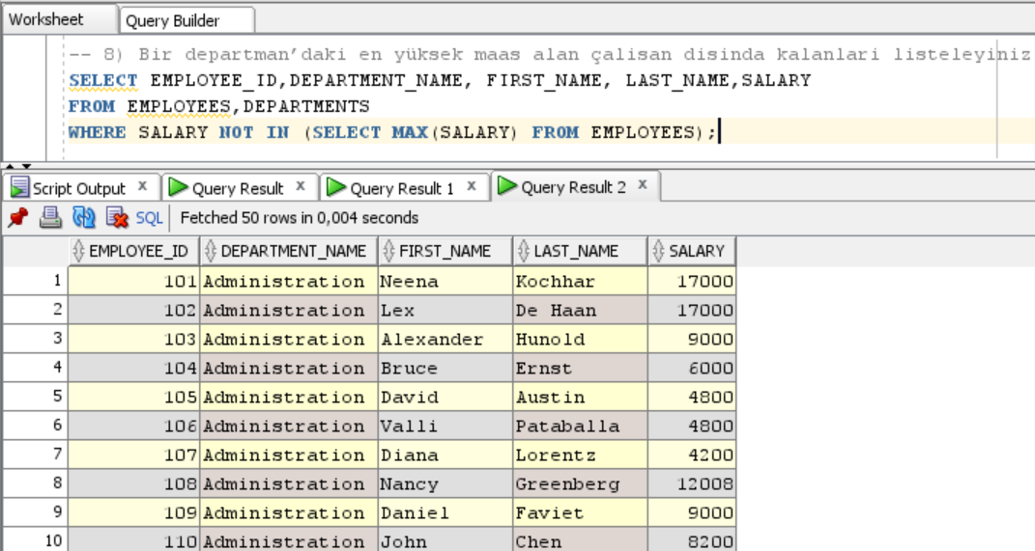

metin, ekran görüntüsü, sayı, numara, yazılım içeren bir resim

Yapay zeka tarafından oluşturulan içerik yanlış olabilir.

metin, ekran görüntüsü, sayı, numara, yazı tipi içeren bir resim

Yapay zeka tarafından oluşturulan içerik yanlış olabilir.